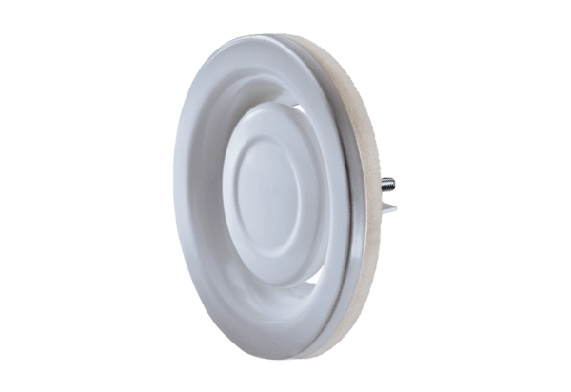Bouche d'extraction-insufflation, métal TFA 20Unité de conditionnement : 1 pièceGamme: C
Numéro de référence : 0151.0373Fabricant : MAICO

